4+2口48V标准POE交换机规格书
实物图
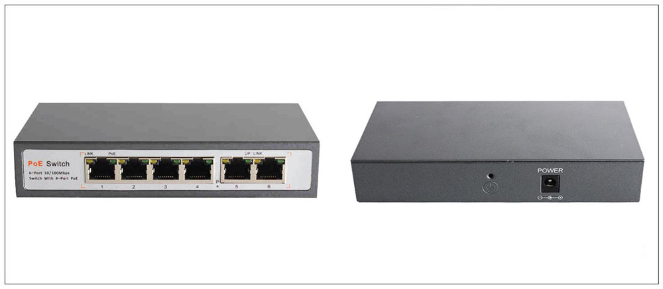
产品概述
·遵循IEEE802.3,IEEE802.3U,和IEEE802.3af,IEEE802.3at标准；
·优异的散热工艺，使设备最高工作温度能达到78℃；
·独特的只能功率管理功能，POE端口单口最大输出功率27W,4个POE端口最大输出功率85W；
·提供4个10M/100M自适应RJ45端口，其中1-4端口支持POE功能；
·采用工业级专用硬件复位芯片。在恶劣的电网环境下也能保证系统7*24小时的正常运行；
·所有端口支持自动翻转（Auto MDI/MDIXO)；
·可自适应IEE802.3af与IEEE802.3at标准的受电设备；
·支持IEEE802.3X 全双工流控功能和半双工背压流控功能；
·具有MAC地址自动学习，自动更新功能；
·2K的MAC地址空间，250ms MAC地址自动更新间隔，让网络更流畅；
·面板指示与RJ45网口在同一侧面，安装调试更方便，一目了然
详细参数
产品型号 | DSJ-6004P
产品名称 | 4+2口标准PoE交换机
标准 | IEEE802.3.IEEE802.3U,IEEE802.3af,IEEE802.3at
拓扑结构 | 星形
协议 | CSMA/CD
数据传输速率 | 10M.100M 半双工/全双工 自适应
网络介质 | 100Base-TX:4,5类及以上非屏蔽双绞线（最大长度150m）
端口数 | 6个10M/100M RJ45端口，其中1-4端口支持POE功能
LED显示 | Power,PoE ON,LINK/ACT,100Mbps
传输方式 | 存储转发
MAC地址学习 | 自动更新 自动学习
包过滤速率/转发速率 | 100Base-T:148800pps/端口
耗电量 | 最大5W(不提供PoE供电时）
 | 最大85W（为85W的受电设备供电时）
POE端口输出功率 | 单端口最大功率：27W 四端口总输出最大总功率：85W
工作温度 | -32℃-78℃
存储温度 | -40℃-100℃
工作湿度 | 10%-90%RH 无凝结
储存湿度 | 5%-90%RH 无凝结
指示灯 | 状态 | 说明
PWR | 红色常亮 | 系统已正常上电
 | 常灭 | 系统未上电
POE ON(1-4) | 黄色灯常亮 | 有受电设备连通，并正常供电
 | 黄色灯闪烁（5次） | 正在与受电设备通信，确认受电设备的功率要求
 | 黄色灯一直闪烁 | 提示当前系统已超负荷供电，不再给此端口供电（详见：智能功率管理功能说明）
 | 常灭 | 连接设备无受电端，不供电
LINK(1-4)/LINK(6) | 绿灯常亮 | 连接了10Mbps或100Mbps的网络设备
 | 绿灯闪烁 | 对应端口有数据传输
 | 常灭 | 没有连接网络设备
ACT | 黄灯常亮 | 连接了100Mbps的网络设备
 | 常灭 | 支持手机监控（iOS，Android)
订货型号
DSJ-6004P

